海南省海口房产团购信息
经学校与海南博亚房地产开发有限公司多次协商，形成济南大学团购海口房产的意向，现将有关情况说明如下。
济南大学教职工本着自愿原则参加团购。
团购流程：
第一阶段：信息发布、摸底报名
（3月12日至4月5日，工会将开发公司的有关信息、楼盘资料及相关证件复印件在学校网站发布，有意向的教职工可报名参加。
联系人：孙老师 赵老师 于老师 联系电话：7261 5840）
第二阶段：现场咨询、答疑（根据报名人数情况适时安排现场咨询、答疑，请开发公司领导和技术人员现场解答教职工所关心的有关问题。）
第三阶段：签协议、交定金

海 南 省 海 口 市
博 亚 熙 园 楼 盘
资 料

2013.3.11

一、公司简介
1、公司背景
海南博亚房地产开发有限公司于2007年扎根海南，从事房地产开发和投资。目前，博亚地产集团旗下已拥有了海南椰乐食品实业有限公司、海南大吉西实业有限公司、澄迈阳光投资有限公司、海南阳光酒店管理有限公司、海南竑成物业管理有限公司、海南博园园林有限公司以及湖南阳光金融投资有限公司等十多家全资子公司、一家星级温泉度假酒店和一家生态休闲农庄，已经发展成为一家以地产开发为主、金融投资、生态农业旅游开发、酒店&餐饮连锁经营、豪华商务旅游接待、物业管理等其它产业为辅的多元化、跨行业的大型企业集团公司。
2、公司核心经营宗旨
打造生态、宜居型旅游地产典范，为您构筑人生精彩！
3、公司经营理念
博亚地产自成立以来本着“高标准规划、高质量建设、高水平管理”的经营目标，以让用户“买得放心、住得舒心”为开发理念，以“心系客户、让利客户”为服务宗旨。 致力于为广大业主打造品质艺术生活，树立行业高端品牌形象，引领现代休闲度假、居家生活新模式。
4、公司业绩
（1）．2005年在湖南分别开发了长沙、娄底住宅等项目；
（2）．2007年，湖南的“玉盘小区”、省军区干部适用房等项目在当地均受到购房者和政府的一致好评。其中“玉盘小区”项目，建筑面积13万平方米，总投资额为1.2亿元，荣获了“湖南省模范园林小区”、 “湖南省优质工程”等荣誉；湖南省军区干部适用房项目，总投资1亿元（在建）。
（3）．2008年，作为博亚地产进军海南的首个项目——“熙岸高尔夫公寓”，占地约2.4万平米，总建约5万平
米，开盘即吸引了大批购房者的追捧，一度热销，实现了当年开发，当年售謦的佳话。
（4）．2010年10月，占地100亩，位于盈滨岛月亮湾内海湾、容积率不到0.5“博亚•龙湾花园海景洋房+别墅”项目开盘。截至2011年5月，洋房已全部售罄，别墅销售势头良好。
（5）．占地约200亩，位于澄迈金江的“博亚农庄”一期项目已于2011年3月正式启动，具有餐饮、接待、咖啡及水果种植、养殖、垂钓、休闲、书画展览及观光等八大功能；将打造为整个澄迈地区首屈一指的农家乐式综合性休闲养生庄园，其中书画展览馆将收录和展览台湾著名画家陈显栋等一批国内外名画家真迹，填补当地乃至全省空白；自产咖啡豆种源自与牙买加南山咖啡具有同样品种和品质的（巴西）阿拉比卡咖啡。
（6）、“熙岸二期”---“博亚熙园”滨海度假智能小区在获取相关证照及资质后，目前已完成前期准备工作，于2012年7月22日正式开工。“熙岸二期”占地面积198亩，与海口月亮湾高尔夫球场和“熙岸一期”仅一街之隔。
（7）、“盈滨半岛滨海新区”、“海口金沙湾温泉度假村”、“红树林旅游度假小区”等高端精品楼盘正在前期筹备中。

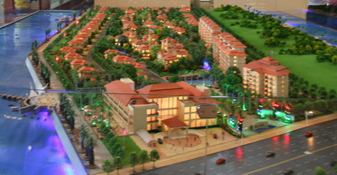 |  | 楼盘名称:博亚•龙湾
  博亚•龙湾
博亚•龙湾 —交通最便捷的生态旅游岛上的低密度一线海景住宅
地理位置：海南省澄迈老城经济开发区盈滨半岛内海湾
项目规模：占地面积为99亩，总建筑面积约42000㎡

 |  | 楼盘名称:熙岸高尔夫公寓二期（博亚熙园）
  熙岸高尔夫公寓二期（博亚熙园）
地理位置：海南省澄迈老城经济开发区盈滨半岛路口处
项目规模：占地面积为198亩，总建筑面积约33万平米；

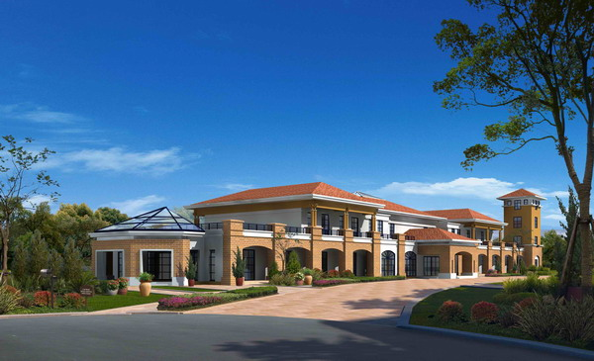 |  | 楼盘名称:“博亚农庄”休闲养生庄园
  “博亚农庄”休闲养生庄园
占地面积：200亩； 位置：位于金马大道金江入口2公里处
占地约200亩，位于澄迈金江的“博亚农庄”项目已于2011年3月正式启动，具有餐饮、接待、（咖啡及果蔬）种植、养殖、垂钓、休闲、书画展览及观光等八大功能分区，将打造成为整个澄迈地区首屈一指的农家乐式综合性休闲养生庄园，其中书画展览馆将收录和展览台湾著名画家陈显栋等一批国内外名画家真迹，填补当地乃至全省空白；庄园的自产咖啡源自与牙买加南山咖啡同样种类的（巴西）阿拉比卡咖啡豆。

楼盘名称:博亚·龙湾
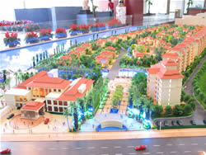 "博亚·龙湾"地处距海口市政府仅5公里之遥的国家4A级生态旅游半岛--月亮湾盈滨半岛的内海区域，离浩瀚大海不到1公里；轻轨站、火车站及南海大道均在此汇集，交通十分便利。本项目以东南亚风格为设计宗旨，全力打造一个热情、现代和极具异国风情的高端社区。项目占地面积约100亩，容积率仅为0.49，总建筑面积约为42000平米，绿化率45%，总户数为187户，停车位比例按1：1进行配置。
别墅产品分别包括：345.32平米，349.64平米，387.5平米，556.06平米，700.12平米五个户型；均带下沉式庭院及私家泳池、温泉、太阳能等尊崇体贴功能。
海景花园洋房包括：71.22平米，75.81平米，89.11平米，89.12平米，95.41平米，101.3平米，117.25平米，139.31平米八个户型，可供消费者多元化选择。
5、公司发展战略
博亚地产采取了“实力+品牌+项目”的发展模式和可持续化发展战略，充分发挥公司在项目开发、公司运营、人才管理、品牌策划及项目策划等方面优势，放眼全国休闲度假、居家养老和品质生活的市场，在海南进行大量的土地储备和战略投资，为企业的可持续发展奠定了坚实基础。
商者无域，相融共生。敢于实践、勇于创新的博亚房地产公司坚持“诚信、严谨、务实、高效”的原则，以奋斗、拼搏的兢业精神，扎实工作，真情奉献，努力将企业建成大型知名房地产开发集团公司。
二、土地情况（公司竞标投得老城经济开发区两宗地）
根据政府国有建设用地招标出让的相关规定和要求，我公司分别于2012年1月4日和1月9日参与了《澄迈县老城经济开发区南站入口处180米西侧27010-200935-1号地块国有建设用地招标出让》和《澄迈县老城经济开发区南站入口处180米西侧27010-200935-2号地块国有建设用地招标出让》的投标活动，先后顺利中标，获得了海南省土地储备整理交易中心及澄迈县国土环境资源局等政府部门联合签发的《中标通知书》，并与澄迈县国土环境资源局签订了《建设用地使用权出让合同》。
这说明这块土地走正规的土地招拍挂程序，用地规划证已经取得，目前正在分批建设，其他三证（工程规划许可证、工程施工许可证、预售许可证）需要待户型确定后在陆续办理。

三、博亚熙园项目
1、区位及周边配套
“博亚熙园”项目位于素有“海口后花园”之称的老城经济开发区盈滨半岛入口处，盈滨半岛为海口市“17公里黄金海岸线”西海岸的延伸区，有着海口“亚龙湾” 的美誉。项目距月亮湾内海和外海分别为1.5公里和3公里的最佳距离：在确保最大化地私享滨海生活的前提下，尽量避免了海水对房屋的侵袭。
项目北面与拥有3000亩热带林木和景观的18洞国际高尔夫球场——海南高尔夫月亮湾球会仅一步之遥，东侧紧邻火车南站入口，南面与西面紧连225国道；距海口火车站和高铁轻轨站均为3公里左右，离海口新市政府、海口国际会展中心等仅7、8公里，至美兰机场35公里；交通便捷，地理位置优越。随着海口新政务中心、国家级海口综合保税区等重点单位的落户，以及周边永庆寺、海口国际会展中心、五月花高尔夫球场、西海岸贵族游艇会、假日海滩、观澜湖高尔夫球场、火山国家地质公园等众多景点、设施的逐步完善，使得该片区成为海南休闲度假、观光旅游的新兴目的地。
项目所在地不仅交通十分便捷，距海边和高尔夫运动场也仅一步之遥，秀美的原生态自然风光和景致将项目基地团团包围，加上旅游岛长夏无冬、四季绿意盎然、气候宜人的特点，成为自然赐予都市的无价之宝。我们利用良好区位和海南国际旅游岛的大环境的有利因素，结合地块区域本身的特点，针对候鸟式、度假式的中老年客户群体，强调打造“度假疗养，心愉体康”的休闲度假类住宅，着重度假和健身氛围的营造，力求将小区打造成全国休闲度假类住宅的标杆性项目。
2、项目经济技术指标及自身配套
“博亚熙园”总用地面积131672㎡，总建筑面积374220㎡， （其中，含酒店33512.04㎡，商业面积7213.23㎡，幼儿园1706.99㎡，会所1751.84㎡，老年活动中心153.49㎡，地下室出入口138.9㎡，高层住宅280832.7㎡，住宅部分含架空面积1623．52㎡）建筑密度14.1％，容积率2.46，绿化率50.1%。地上停车位478个，地下停车位2100个，总户数3716户。项目南北间距约220米，最大楼间距约160米，呈环形分布15栋高层公寓建筑，其中项目中间地带3栋为28层，其余9栋为最高26层，1栋为24层，两栋20层，所有高层公寓建筑呈工字型与品字型外部结构，电梯连廊长度约7米，能够充分确保前后两部分各自的的通透性。为了整体体现项目立面美感，所有建筑最高两层特设封闭式阳台，但阳台部分依然只计入一半的面积，既增强了楼盘的整体美感，又在不影响视野、通风的前提下，体现了项目和谐居家的人文品质。小区南侧设有面积千平的标准泳池和两个大型温泉泡池，供业主休闲健身；北侧也有大片的水系，二者之间由弯曲迂回的小股水系环绕联通，配以周围环形的社区休闲步道和众多沿街亭廊景观及大面积热带热带绿化植被，通过水系、环道等形式的规划，绿化步行带的串联，使各组团拥有景象、空间各异的院落，确保了层次分明、序列有秩的同时，又使整个社区有机地联系成为一个整体，创造性地构建成为“新街坊院落”。在社区中心主轴线上，设有敞开式绿地花园，以上百种热带植物作为主景，形成了景观特色鲜明的绿化庭园。周边集中在绿地上的还有花坛喷泉、羽毛球场，同时还设有休闲坐椅、景观小品、健身器材、塑胶健身木质休息平台等休闲活动场所。均赏之上，更使所有业主得以均享。此外，项目还采取了人车分流的措施，车辆进出通道为单行通道，有效的解决了行人安全隐患与噪音问题，提升了业主居家的舒适度。项目自身的酒店、商业、会所、幼儿园、老年活动中心等配套提升了业主居家的繁华度与便利度，并与项目周边配套有机结合，共同成就高品质滨海度假式生活模式。
3、设计创新与规划特色
“博亚熙园”环境规划坚守“自然最大化”原则：以建筑为点、水面为线、绿化为面，建造与自然共生的“有机建筑群”，充分利用水体与绿化，塑造宜居的小区微地形，使建筑依就地势，顺水而为，户户有水景、园景，达到了生态环境与人居的和谐相处。并真正实现了近海、唯美、舒适、便利、功能多元等集大成于一体的规划效果。
4、户型设计
“博亚熙园”项目设有A、B、C、D、E五个系列的户型，户型从最小58平米至最大180余平米。A系列户型分布有80余平米、50余平米、70余平米等几种户型，B系列户型分布有80余平米、120余平米等户型，C系列户型主要以60平米左右为主，D系列户型以150余平米和180余平米为主，E户型系列以50余平米和90余平米为主。所有户型都能做到通透、方正、落地飘窗、明厨明卫、视野开阔、采光效果佳、简约时尚，且均为南北朝向，其中面积稍大的户型之一部分为南北双向景观房，在实现通透性的基础上，还可以直接俯瞰社区景观、高尔夫球场、及内外双海的远景，充分提升了居家的视野美感。部分大面积户型五楼以上就可以欣赏到内外海及高尔夫球场的秀美的风光，俯瞰高尔夫球场的主卧中更设置了270度转角窗、大进深阳台、最大限度地把海景、山景、园景等尽收眼底。

博亚熙园C-2户型-58平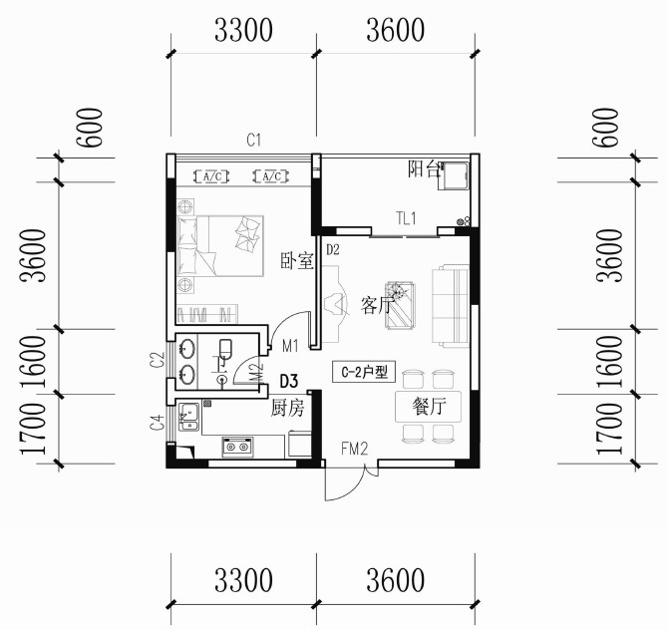
4、价值期许
作为海口市政府“东优西拓”计划重点开发区域，随着粤海跨海大桥选址附近、海口市政府新址落户西海岸、海南城际轻轨2011年的通车、世界石油大会2017年落定西海岸、老城设立国家第四个综合保税区等利好消息相继出台，盈滨半岛——海口“半小时生活圈”核心效应逐渐凸显。“博亚熙园”依托优越的区位优势资源，致力于打造集生态景观、度假居住、运动养生于一体的全国滨海休闲度假式住宅的标杆性项目，未来发展前景和投资价值将十分值得期待，不动产增值也将势成必然。
项目离海边和高尔夫运动场仅一步之遥，秀美的原生态自然风景将基地团团包围，绿意盎然，成为自然赐予都市的无价之宝。我们利用良好区位和海南国际旅游岛的大环境的有利因素，结合地块本身的特点，针对候鸟式的老年客户群体，强调打造“度假疗养，心愉体康”的休闲度假类住宅，着重度假和健身氛围的营造，力求将小区打造成全国休闲度假类住宅的标杆性项目。项目地处素有“海口后花园”之城的老城经济开发区，位于火车南站入口处西侧。项目距海口新市政府仅7、8公里，距海口火车站和高铁轻轨站均为3公里左右，离美兰机场距离35公里；项目正对盈滨半岛的入口，步行至半岛月亮湾内海和外海分别为1.5公里和3公里左右. 马路对面即为拥有3000亩热带林木的18洞国际高尔夫球场。盈滨半岛为旅游岛规划中的海上竞技“梦幻岛”及国家4A级景区。项目周边还有永庆寺、海口国际会展中心、五月花高尔夫球场、西海岸贵族游艇会、假日海滩、西秀海滩、海南印象、观澜湖高尔夫球场、火山国家地质公园等众多景点、设施和旅游岛天然风光。
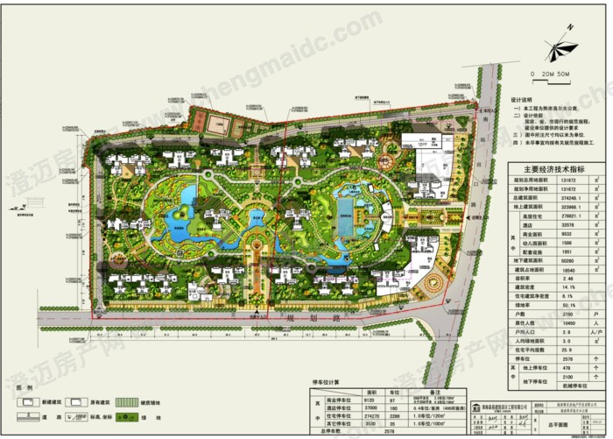
- 占地面积: 131672m² 绿 化 率: 50.1%物 业 费: 暂无资料
- 建筑面积: 374248m² 户 数: 3716建筑密度: 14.1%
- 容 积 率: 2.46户 总 栋 数: 15栋户型一览: 58-180平米

项目总平面布置图

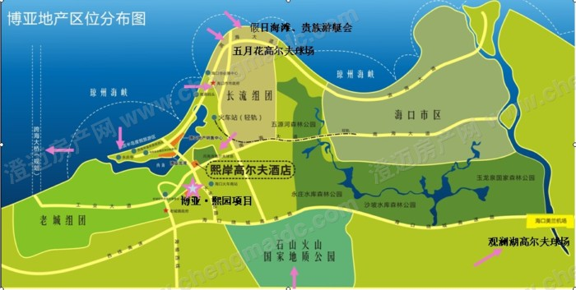

5、项目建设纪实

2013年关将近，虽当地天气晴好、温暖如春，但已有节日气氛，到处一片张灯结彩、婚嫁喜庆、年货置办等节日忙碌之象。值此龙年岁尾之际，熙园项目并未停下脚步，在克服天气、政策环境变化等重重困难后，按部就班地向前推进。近期，1#楼加快了进度，截止目前已建至9F, 2#楼虽起步较晚，也已完成土方、打桩和1F基础建设工作。其余3、4、5、6、7#楼栋均在原有基础上按计划推进。其中：3#楼已建至标准12F；4#楼已建至标准9F；#楼已建至标准16F；7#楼已建至标准9F。
近来，公司陆续迎来了一部分春节来海南度假的熙园客户，公司委派销售人员带客户参观了熙园建设现场，经过“眼见为实”的实地考察，项目的建设质量和进度获得了客户的首肯。
另外，随着春节来临，近期陆续迎来建筑工人返乡潮，节假日期间项目建设进度将会有所放缓。春节期间，建设工地除留专人值守外，公司根据需要，将对相关楼栋安排必要的加班，以确保进度。
下为熙园项目建设现场近照：
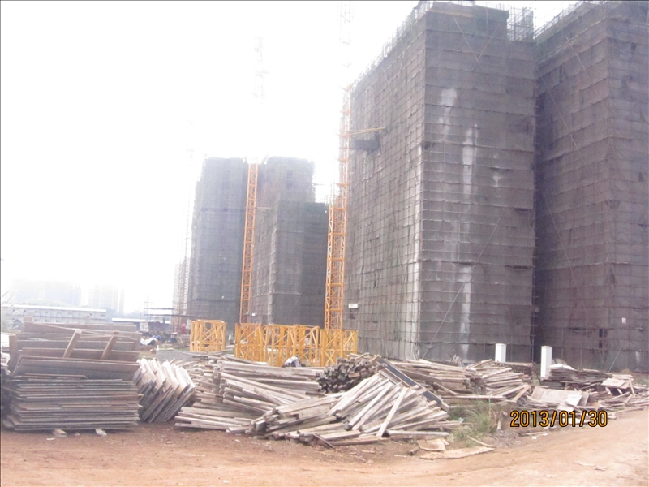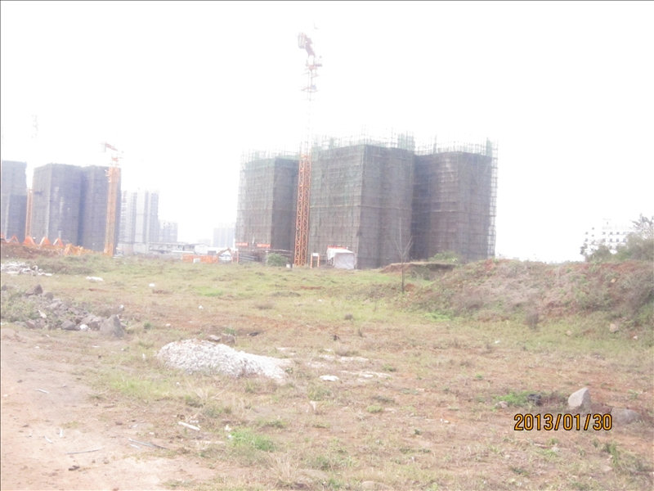

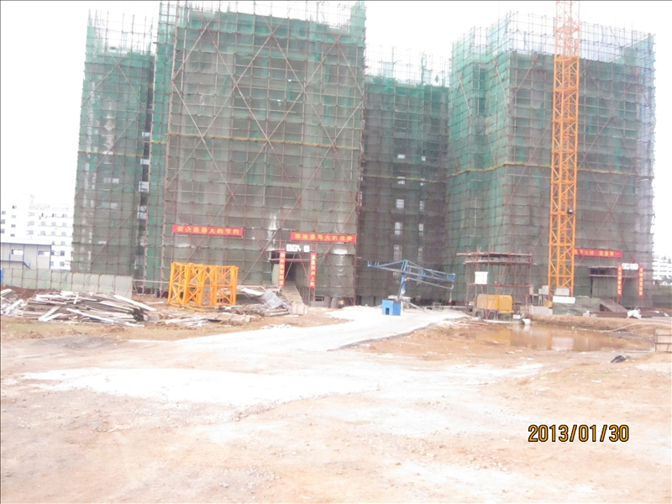
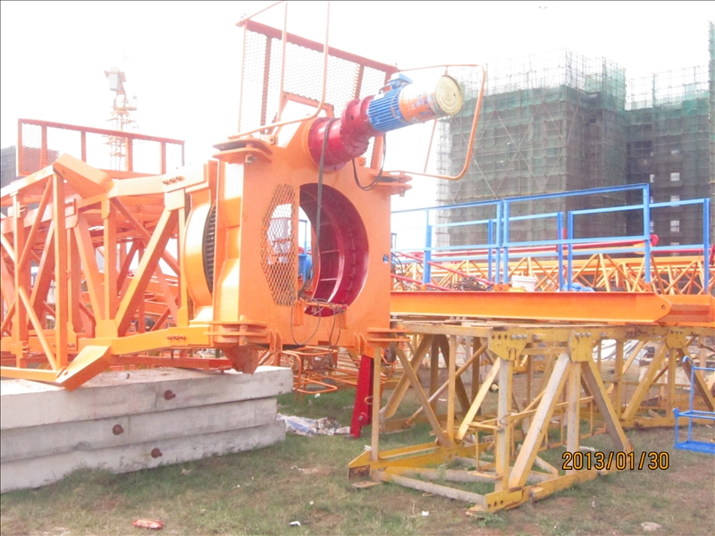

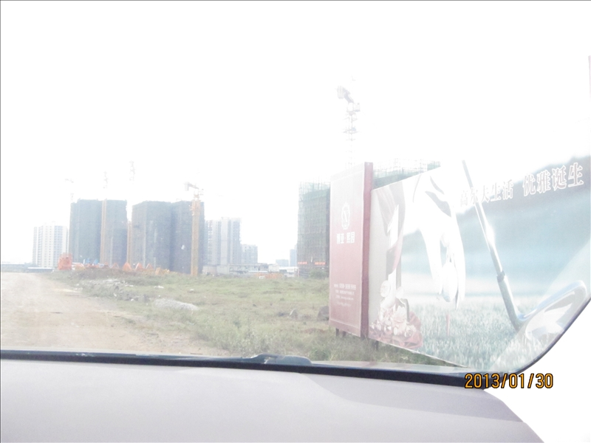
四、本项目部分工程已经于2012年7月份开工，施工现场如上图，我们要向定制户型的楼座需要调整户型平面图，重新报批，如果能在3月底或者4月上旬完成意向书签订，则可以保证上半年开工建设，争取2014年地竣工。
五、旅游地产不受第二套房限制，不限购。
六、意向金两万，能够贷款。如果自行建设，争取分阶段付款，比如开工时付十万，主体封顶时再付十万，交房时付清。
七、均价4500平米，楼层价格按照销售惯例执行，一般底层起价，每层加价15—30元每平。
八、我们可以单独委托物业公司做短期可租赁管理，争取做到租金抵消物业费。同时做好房屋维护。
九、可以统一装修，简单明快至提包入住水平，装修费500元每平。
十、认购协议书（见附件1）

附件1
博亚·熙园认购协议

出 卖 人：海南博亚房地产开发有限公司
地址：海南老城开发区盈滨半岛
法定代表人：聂仲根 联系方式：0898-36969999
买 受 人： 联系电话：
根据《中华人民共和国合同法》﹑《中华人民共和国城市房地产管理法》，在公平合理﹑平等自愿的基础上，就买受人购买出卖人商品房达成如下协议，双方共同遵守：
一﹑买受人所购商品房项目基本情况
位 置：海南澄迈老城经济开发区南站入口处180米西侧；
项目名称: 博亚·熙园
楼 栋 号：第 整 栋；
建筑面积： ㎡（最终以实测面积为准）；
购买均价： 4500（均价） 元/；（附价格表）
购买总价：人民币 元。
二﹑付款方式
1﹑在签订本认购协议时，每套商品房交付诚意金两万元人民币；签订商品房买卖合同时，诚意金转为首付款。
2﹑在出卖人取得《商品房预售许可证》后十五日内双方签订正式商品房买卖合同，在签订商品房买卖合同时约定余款的支付方式（采用按照施工进度分期付款方式）。（以书面形式通知买受人）
3、买受人所购商品房可由买受人自己或委托他人承建，但须和出卖人签定施工合同，出卖人扣除施工建设费（每平米2000元）其他费用（包括施工图纸第一个检查井之外的市政管网及水、电、气暖等所有公共配套设施）。
4、买受人所支付房款部分作为建设资金，在出卖人取得预售证后进行结算（采用分期付款方式）。
三﹑交房时间
出卖人应在买受人签订认购协议并支付诚意金后23个月内，将认购的（毛坯）商品房交付买受人，并按照国家及当地有关规定办理好房屋产权证。逾期不能交房的，按照商品房买卖合同的规定执行。
四、双方责任
1、出卖人应当在2014年5月1日前，达到商品房开发的预售条件，取得商品房预售许可，并同买受人(委托人)签订正式的商品房买卖合同，逾期超过六十日，买受人(委托人)有权选择解除本协议，届时出卖人应返还已收取的该房屋诚意金。
2、在签订正式房屋买卖合同后，买受人(委托人)不得选择退房（国家法律规定的满足退房条件的除外）。
3、在本协议约定的期限内，因买受人(委托人)原因不能签订商品房买卖合同的，出卖人有权解除本协议，并对该房屋进行处置，届时，出卖人已收取的房屋诚意金不予退还。
4、在签订商品房买卖合同时，未经双方同意，出卖人不得附设不合理条件，且不能违背本协议的各项约定，否则，应当按照本条第1款之规定承担不能签约的法律责任。
5、双方签订商品房买卖合同时，不管市场价格发生什么变化，该商品房的价格按照本认购协议约定的价格执行。
6、有关商品房买卖的其它规定，在签订正式的商品房买卖合同中约定。
7、双方明确：本协议当事人与商品房买卖合同当事人应当保持一致，若出现不一致时，本协议当事人应做出书面说明，出卖人已履行的部分对变更后的买受人继续有效。
五、争议解决
本协议未尽事宜，双方协商解决，协商不成时，由项目所在地仲裁机关仲裁或向项目所在地人民法院提起诉讼。
六、本协议一式两份，双方各持一份，签字盖章生效。

出卖人（盖章）： 买受人（签字）：
法定代表人（签字）： 委托人（签字）：
2012 年 月 日 2012 年 月 日

